 | ใบงานที่ 4 |  |  | สัปดาห์ที่  5 |  | จำนวนหน่วยกิต  3
รหัสและชื่อวิชา : 2106 - 2102 งานปูน 1 |  |  | วันที่ : 15 มิ.ย. 52 |  | เวลา : 9.00 – 15.00น.
แผนกวิชา : ช่างก่อสร้าง |  | ชื่อสถานศึกษา : วิทยาลัยเทคนิคน่าน
การก่ออิฐเต็มแผ่น

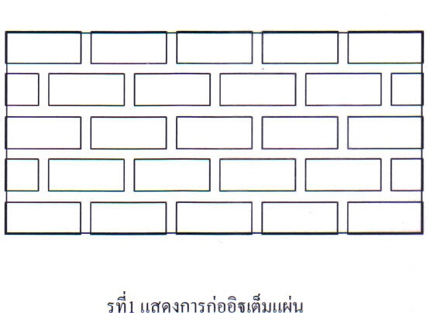
รูปแสดงการก่ออิฐเต็มแผ่น

